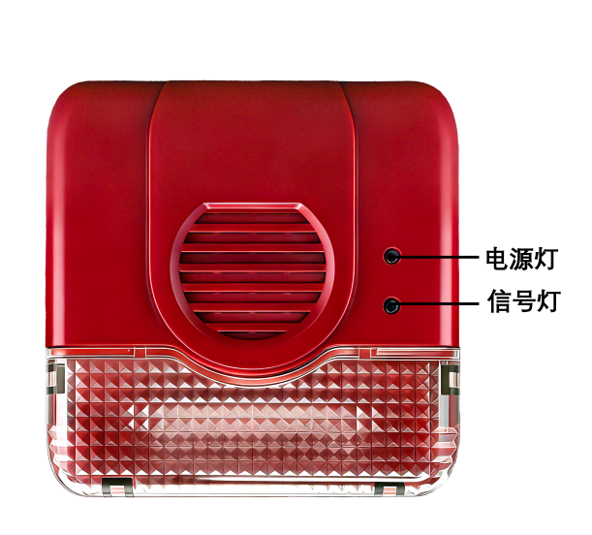
4G无线声光报警器

请您在使用之前认真阅读使用说明书，以便得到正确的使用方法，产品部分功能结构发生更改恕不另外通知，以实物为准。

一、产品概述
4G无线声光报警器具备高分贝蜂鸣器，报警时声光同步指示。同时支持100 个无线设备和 8 个遥控器。内置锂电池，自动充放电设计，停电自动启用后备电池。产品广泛适用于家庭住宅、别墅、办公室、商铺等场所的安全防范，也可于公共洗手间、医院、学校等场所的紧急报警。
- 指示灯
 | 闪烁 | 灭 | 颜色
电源灯 | 5秒闪烁1次 | 未通电 | 红色
信号灯 | 有无线信号 | 正常 | 绿色
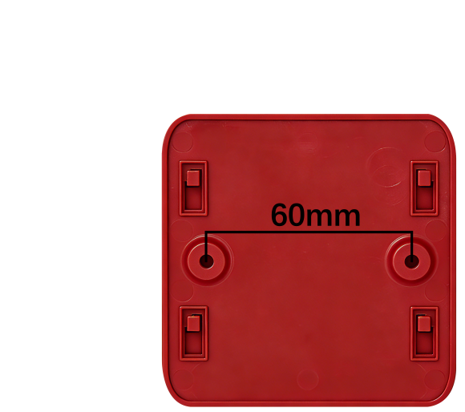
- 产品示意图
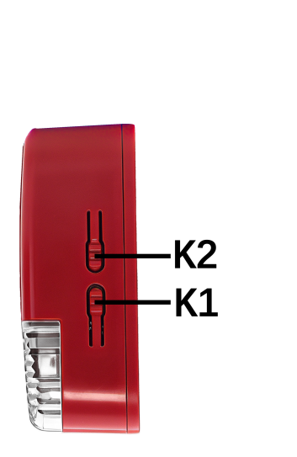

三、技术参数
防区数量 | 100个（无线）
遥控数量 | 8个（选配）
无线频率 | 433.92MHz
报警方式 | 声 +光同步报警
报警声压 | 0-90dB(六级可调）
控制方式 | 遥控（独立版）、APP、微信、PC 软件等
工作温度 | 0~70℃
相对湿度 | 5~95%RH
输入电压 | 5VDC+内置充电电池
工作电流 | ＜30mA
后备电池 | 3.7V
电池待机时长 | ≈18小时
安装方式 | 壁挂（间距60mm）
产品重量 | ≈120g
尺 寸 | 86*86*33mm

四、操作说明
1、 开机
设备关机状态可通过长按K1键（后备电池）或接通电源使设备开机；
- 关机
● 未接电源时：连按6次K1键，状态灯闪烁3次，设备关机；
● 接通电源时：连按2次K2键，断开电池，状态灯快闪，此时断开电源会直接关机。
- 无线遥控器和无线探测器学习/删除操作方法
● 学习遥控器：插上电源，按1次K1键，语音播报：学习遥控器；触发遥控器的开锁键，语音播报：“1 学习成功”，代表接收成功，继续触发遥控器，可继续学下一个遥控。再按1次K1键，最大可学8个遥控。
● 学习探测器：再按1次K1键，语音播报：学习探测器；触发无线探测器，语音播报：“1 学习成功”，代表学习成功，继续触发探测器，可继续学习下一个探测器。最大可学习100个无线探测器。（学习无线设备时 ，附近不能有无线干扰）
● 退出学习状态：再按1次K1键，退出学习状态，长响一声。
● 删除遥控器：在学习遥控器的状态下，长按K1键，语音播报：“遥控器0”；表示删除遥控器。
● 删除探测器：在学习探测器的状态下，长按K1键，语音播报：“探测器0”；表示删除探测器。
● 关闭/开启无线接收功能：连续快速按4次K1键；
关闭：探测器0
开启：探测器1
恢复出厂不会恢复此项，重启会自动开启无线接收功能。
- 设置报警时间 ：（出厂默认100分钟）
按1次K2键，进入报警时间的设定，按K键可以切换种不同的声光报警时间，按K2键可以退出设置。依次为20秒-1分钟-3分钟-10分钟- 100分钟，语音播报内容分别对应：报警1-5。
5、主机恢复出厂设置
长按K1设置按键3秒钟，主机“滴”1声，此操作将删除所有无线遥控器和无线探头。
6、切换警报声（默认警号a）
快速连续按3次K1设置按键，语音播报：
a、 发生火灾报警，请迅速按演习路线有序撤离+警号声；
b、 吸烟有害健康，请立即停止吸烟+警号声；
c、 安全报警、安全报警，请立即做好安全防范措施+警号声；
d、 X号防区发生报警+警号声；
e、 纯警号声；
f、 请注意，发生紧急求救+警号声。
7、遥控器按键功能（遥控器选配）
● 布防、撤防、紧急报警、音量调节（音量6级可调，最小可调至无声，只闪光状态）等功能键。
● 音量调节键每按一次可调节一次声音大小。
● 小程序修改音量等级：设备详情→全部指令→音量等级→输入0-5的音量等级。（声光有语音播报）
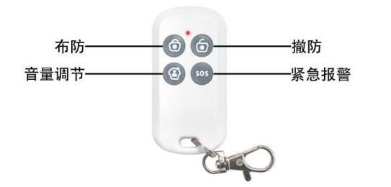

8、无线防区撤防功能（默认开启状态）
● 功能开启/关闭：按住“K2”键的同时连按两下“K1”，可以开启/关闭此功能。（恢复出厂不会恢复此项操作）
● 操作描述：无线设备第一次触发，为报警推送，必须5秒后，进行第二次触发，为撤防推送；必须在同一个无线设备上操作才有效。
9、声光撤防功能（433无线版）
在报警的状态下按一下K1键，可以关闭警报声。
10、声光报警器具有 3 种工作模式：
正常模式、烟感模式、报警主机模式。
使用前需先选择正确的工作模式，出厂默认为烟感模式。
长按K2按钮可切换工作模式 ：
● 语音播报：设置1 ；表示设定为正常模式：
此模式下，所有探测器必须要布防才可以报警。
● 语音播报：设置2； 表示设定为烟感模式 ：所有探测器在布防或撤防状态均可报警。同时平台软件会显示是烟感防区报警。
● 语音播报：设置3； 表示设定为报警主机模式：此模式下，共分为4个防区，每个防区支持 25个无线探测器。
注：报警主机模式下，1号防区表示烟感防区，2号防区表示紧急按钮防区，3、4号防区为普通防区。
(1、2防区的探测器在布防或撤防状态均可报警，3、4防区的探测器必须要在布防状态下才可以报警）

